Nesteen höyrystyminen

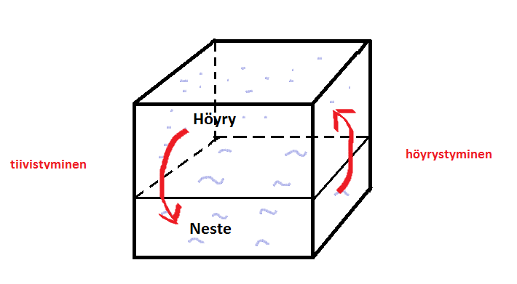

- suljettu astia, kaasutila alussa tyhjä, astiassa tietty lämpötila
- neste alkaa höyrystyä pinnasta (molekyylejä siirtyy höyrytilaan), myös tiivistyminen lisääntyy
- syntyy dynaaminen tasapainotila : höyrystymisnopeus = tiivistymisnopeus
- höyry on tällöin kylläistä höyryä, astiassa on kylläisen höyryn paine = nesteen sisäinen höyrynpaine
- kylläisen höyryn paine riippuu lämpötilasta
- kylläinen höyry ei noudata kaasulakia pV/T = vakio

